一、机动车道检查井抗变形施工关键技术
1.技术简介
我国目前道路上的井盖形式较多，使用较多的属防沉降井盖，该井盖具有翼缘板较宽的特点，通过翼缘板受力来支撑整体井盖，可以起到一定的效果，但是缺少施工方法的指导，现场施工较为粗糙，很难保证翼缘板下的沥青混凝土的密实度，导致很难发挥翼缘板较宽的优势。并且在基层、面层施工时井周压实度得不到保证也是导致检查井周围路面产生开裂、剥落等病害，导致道路平整度变差，行车舒适性降低的重要原因。因此，结合上述因素分析提出了合理的临时雨污水井盖、可调式雨污水井盖、雨污水井盖的施工方法等技术，此项研究可以解决井周压实度不足、道路平整度差，行车舒适性差等问题，开展新型机动车道检查井抗变形成套施工关键技术研究具有重要的意义。
本研究课题将提出提高井周压实度施工技术、提高道路井盖部位平整度施工技术以及雨污水井盖施工的关键技术。该创新成果不仅可以为提高井周压实度与道路井盖部位平整度提供理论支撑和借鉴，还有助于控制井盖施工成本、降低返工造成的成本增加及城市行车的安全性和舒适性，更加有利于我国道路井盖施工规范、快速施工的行业需求和我国井盖施工低碳节能技术的发展。
2.技术优势及实践效果
（1）提高井周压实度施工方法研究
井周压实度达不到设计要求会造成井周沉降，因此，为保证基层、面层井周压实度达到设计要求，基于面层结构摊铺和碾压原理，通过设计研究出了一种临时雨污水井盖，分析其调节和收缩原理。
（2）雨污水井盖安装平整度施工技术研究
雨污水井盖安装平整度是影响行车舒适性最直观的原因，基于高程调节原理，结合临时井盖最终的效果，提出了合理的调节方式。
（3）雨污水井盖的施工技术研究
在保证井周压实度与井盖安装平整度保证的情况下，要通过什么方法将可调井盖固定安装时很重要的，方法使用不当也会对行车舒适性造成影响。分析在井盖调平后，为了保证井盖与路面各结构层的稳固连接，提出合理的施工方法，保证井盖安装稳固。
3.所获成果
1.发明专利：“一种雨污水井盖的施工方法”（CN202210141134.X）
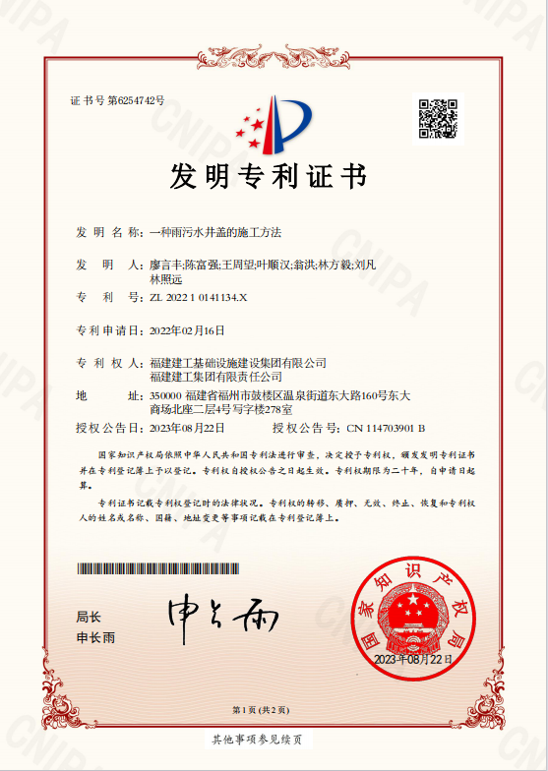
2.实用新型专利：“一种可调式雨污水井盖”（CN202220337540.9）
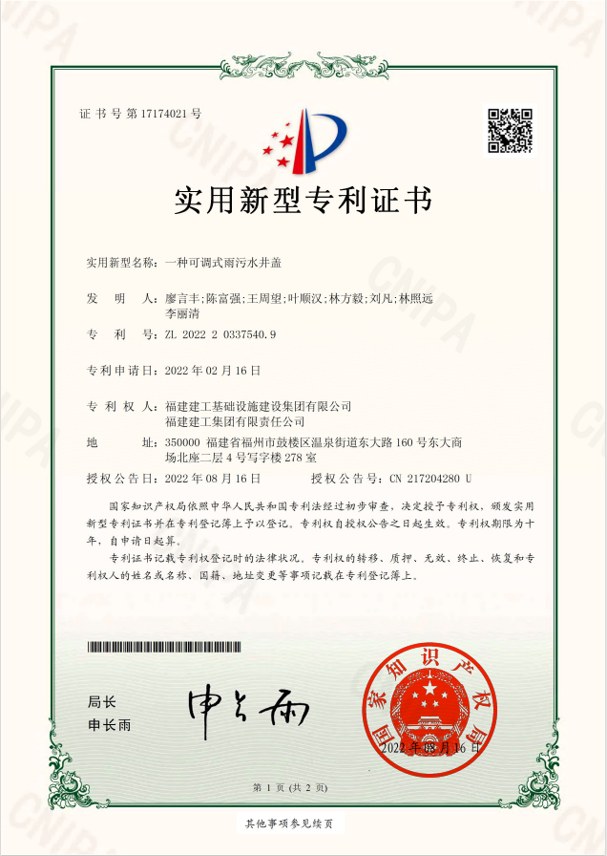
3.实用新型专利：“一种雨污水临时井盖”（CN202220315315.5）
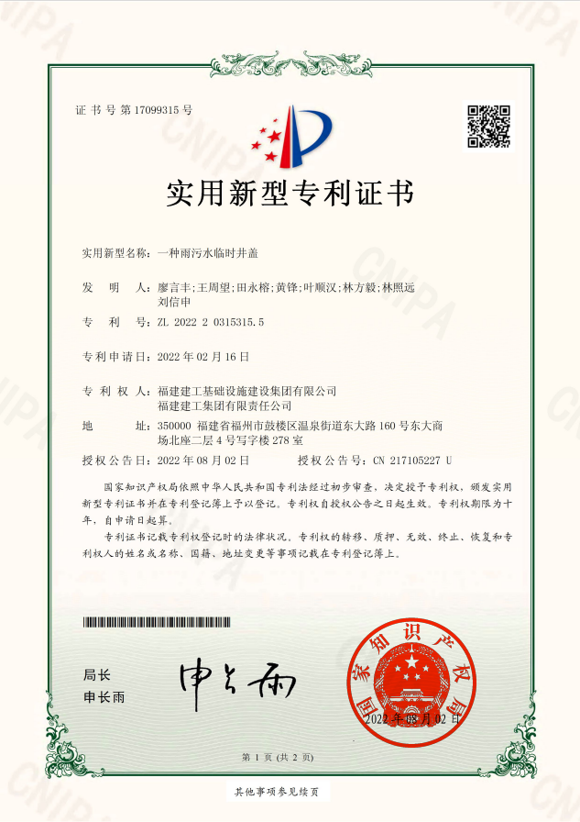
4.福建省公路学会科技进步奖三等奖
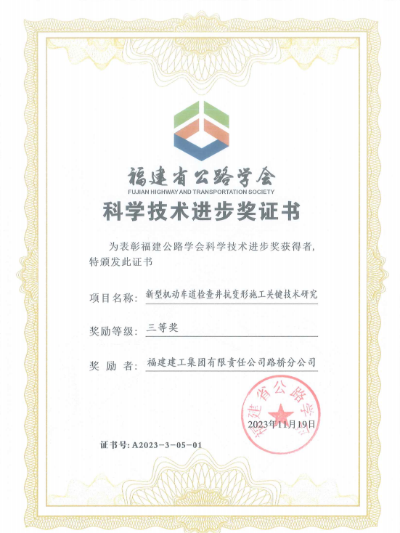
5.福建省交通质安中心推广应用2023年度公路水运“四新技术”
6.福建省建筑业协会工程建设科技创新“微创新成果”一等成果
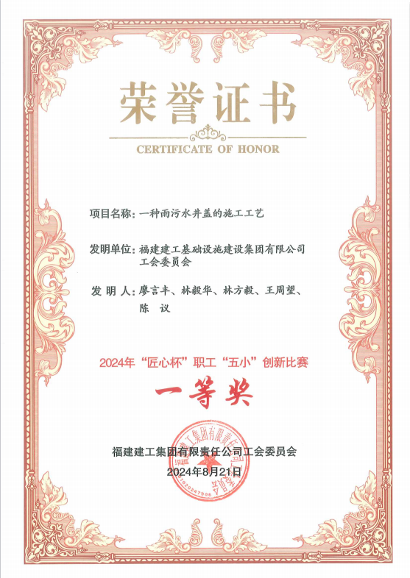
7.中国施工企业管理协会工程建造微创新技术大赛三等成果
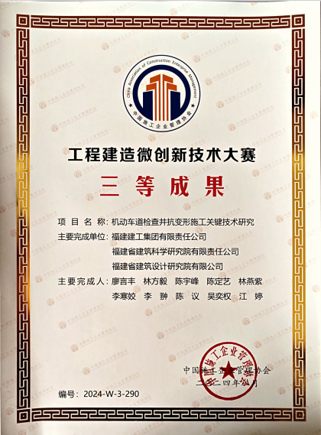
8.福建建工集团有限责任公司工会委员会2024年“匠心杯”职工“五小”创新比赛一等奖
4.典型工程
井盖问题一直是困扰道路的一个严重问题，目前市场上的防沉降井盖由于施工现场不能保证井周压实度且缺乏施工方法的指导的情况下很难满足要求。从经济效益分析，漳州圆山大道项目共有检查井318 个，可调式井盖与现有市场的防沉降井盖的价格相近，在施工中会增加 6 个雨污水临时井盖的制作成本，当个临时井盖的制作成本500 元，成本增加 3000 元，该临时井盖可重复利用，可不考虑，减少的成本有，基层面层材料掉落检查井中的材料费、清理的人工费单井达到 600 元，更主要的是保证了井周压实度，减少了后期较大的维护费用，如后期更换一个雨污水井盖成本 500 元、人工 400 元、材料500 元，共计 1400 元，按后期更换 50%井盖，共计花费 22.26 万元，加上掉落井盖中的材料计人工清理费共计 41.34 万元。从社会效益分析，该技术的应用有效地提高了行车安全性，舒适性，减少事故的发生，社会效益同样较为显著。
5、应用前景
本课题研究成果在漳州圆山大道项目得到了成功应用，有效解决了检查井井盖施工中的技术难题，节约了施工成本投入，确保了工程施工质量和施工进度。该技术成果可为今后我国同类井盖施工提供极有价值的参考和示范，促进我国井盖施工技术向前发展。
目前国内市政公路高等级路面抗变形检查井井盖施工工程实例不多，本课题研究成果达到了国内领先水平，解决了没有成熟的施工工艺能够有效解决施工进度和技术难题。本课题结合依托工程特点，从提高井周压实度施工方法、雨污水井盖安装平整度施工技术和雨污水井盖的施工技术研究等施工关键技术展开深入研究，形成的新型机动车道检查井盖抗变形施工关键技术研究成果报告，对以后类似检查井井盖工程高效、合理的施工具有很大的参考价值，为我国交通行业蓬勃发展具有重要意义。
通过本课题的实施，采用了一系列的新工艺、新方法和新材料，不仅快速优质地完成了施工任务，确保了施工的安全和质量，同时积累了丰富的施工经验，为市政公路高等级路面抗变形检查井井盖施工做出了样板，施工中取得的施工经验具有良好的应用前景和推广价值。
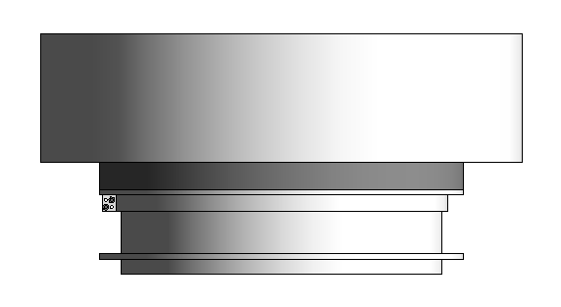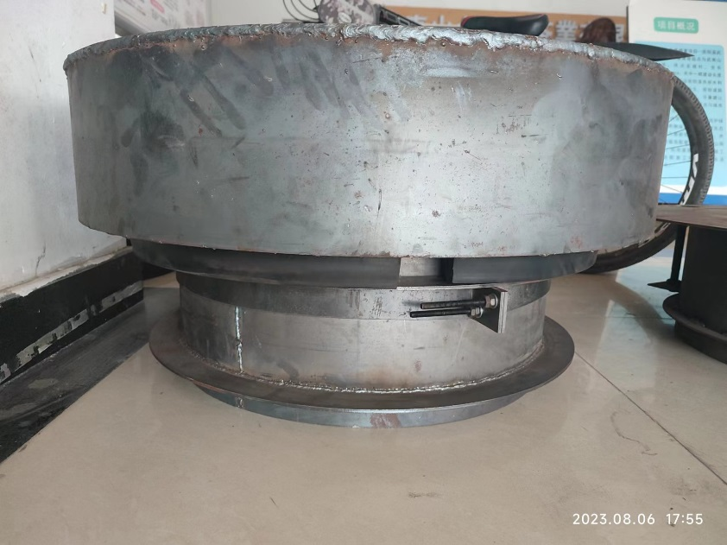
图 雨污水临时井盖

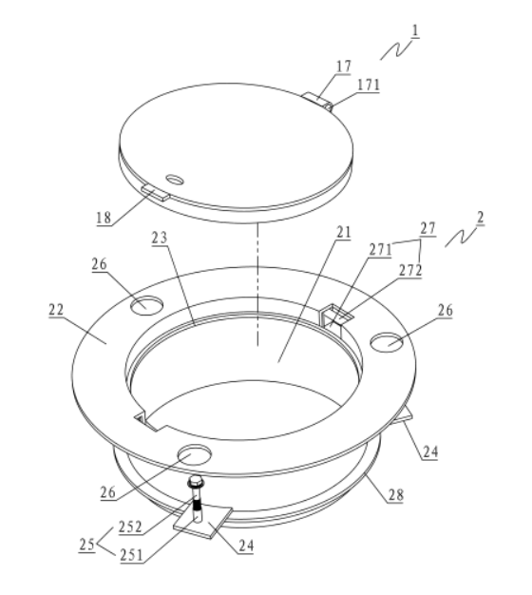

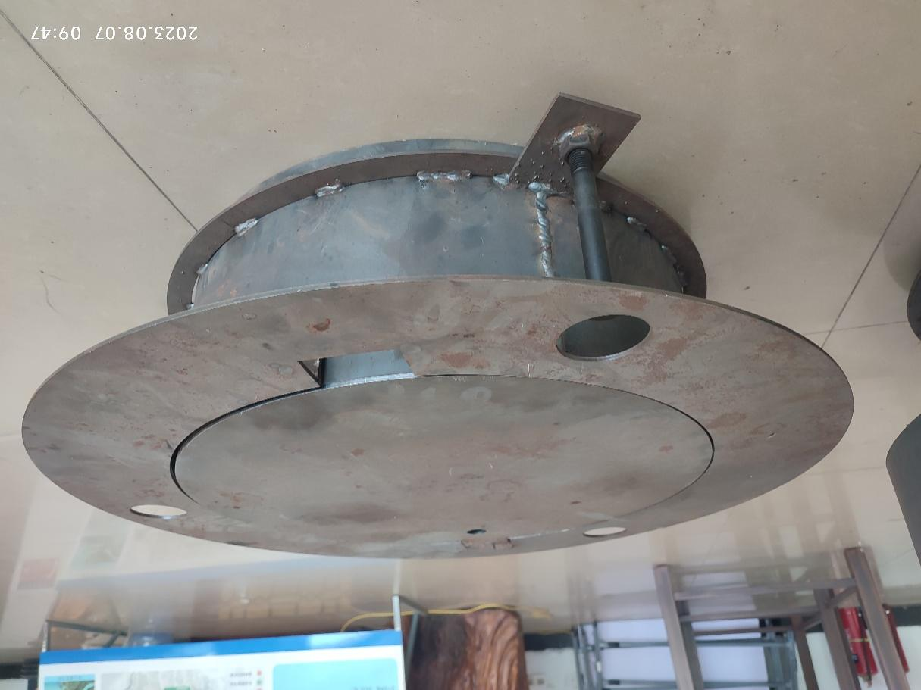
图 可调式雨污水井盖

